TEN | Traffic Engine

Manual do Usuário

**Versão 1.00**

18/05/2009

# Responsáveis

\_\_\_\_\_\_\_\_\_\_\_\_\_\_\_\_\_\_\_\_\_\_\_\_\_\_\_\_\_\_\_\_\_\_\_\_\_

Antônio Cláudio Goméz de Sousa

\_\_\_\_\_\_\_\_\_\_\_\_\_\_\_\_\_\_\_\_\_\_\_\_\_\_\_\_\_\_\_\_\_\_\_\_\_

Fernando Seabra Chirigati

\_\_\_\_\_\_\_\_\_\_\_\_\_\_\_\_\_\_\_\_\_\_\_\_\_\_\_\_\_\_\_\_\_\_\_\_\_

Rafael Shinji Aoki Kikuchi

\_\_\_\_\_\_\_\_\_\_\_\_\_\_\_\_\_\_\_\_\_\_\_\_\_\_\_\_\_\_\_\_\_\_\_\_\_

Talita Lopes Gomes

# Relatório de Mudanças

TEN – Traffic Engine

**Versão 1.00 – 18/05/2009**

Criação do Documento

# Índice

[1. O software 1](#_Toc230527281)

[2. Tela principal 2](#_Toc230527282)

[3. Construindo um mapa 3](#_Toc230527283)

[3.1 Criando uma rua 3](#_Toc230527284)

[3.2 Removendo uma rua 3](#_Toc230527285)

[3.3 Definindo pontos semaforizados 3](#_Toc230527286)

[3.4 Excluindo um semáforo 4](#_Toc230527287)

[3.5 Definindo parâmetros gerais da simulação 4](#_Toc230527288)

[3.6 Criando um novo mapa 5](#_Toc230527289)

[4. Controlando uma simulação 5](#_Toc230527290)

[4.1 Iniciando a simulação 5](#_Toc230527291)

[4.2 Pausando a simulação 5](#_Toc230527292)

[4.3 Parando a simulação 5](#_Toc230527293)

[4.4 Reiniciando a simulação 6](#_Toc230527294)

[5. Outras opções 6](#_Toc230527295)

[5.1 Aplicando zoom 6](#_Toc230527296)

[5.2 Gerando relatório 6](#_Toc230527297)

# O software

O TEN – Traffic Engine – é um aplicativo cujo propósito é simular o tráfego de veículos de uma certa região, determinada pelo usuário através de ferramentas de desenho disponibilizadas pela interface.

Com essa simulação, profissionais da área de transportes podem realizar análises de maneira a melhorar o fluxo de veículos, amenizando, por exemplo, congestionamentos intensos, que são, hoje em dia, um dos principais problemas das grandes cidades.

# Tela principal

A tela principal do programa encontra-se a seguir, na Figura 1.

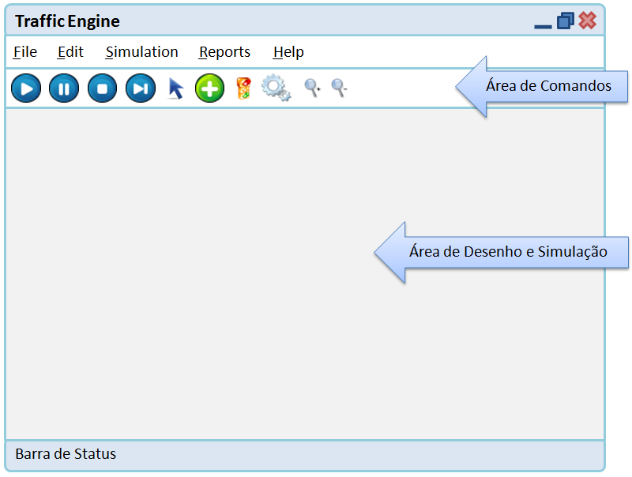

**Figura 1.** Tela principal do TEN

A interface é divida em duas áreas principais: a **Área de Comandos**, onde os botões para o desenho da região desejada e para a simulação se encontram, e a **Área** **de Desenho e Simulação**, onde a confecção do mapa é realizada e a simulação é apresentada.

A barra de menu é composta pelos seguintes itens:

* **File:** possui opções de criar um novo mapa e de sair do programa;
* **Edit:** possui opções de adicionar uma nova rua, adicionar um novo semáforo, remover uma rua, remover um semáforo, alterar velocidade máxima da rua, alterar temporização do semáforo e definir/alterar parâmetros gerais da simulação;
* **Simulation:** possui opções de iniciar, pausar, retomar, parar e reiniciar uma simulação;
* **Reports:** possui opção de gerar um relatório com os dados da simulação mais recente ou com os dados de todas as simulações que foram realizadas naquela seção;
* **Help:** possuiu opção de acesso ao conteúdo da ajuda e às informações do programa.

# Construindo um mapa

## Criando uma rua

Para construir uma nova rua no mapa, basta clicar no botão de adicionar uma nova rua, o qual se encontra na **Área de Comandos** e é mostrado na Figura 2.

Button Add.png

**Figura 2.** Botão de adicionar nova rua

Alternativamente, uma nova rua também pode ser criada através da opção *New Road* do menu **Edit**.

Os parâmetros específicos de uma rua (o número de vias e a velocidade máxima) são definidos assim que a rua é criada, através da janela de configuração mostrada na Figura 3.

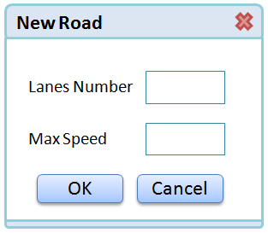

**Figura 3.** Janela de configuração gerada quando uma nova rua é adicionada

A velocidade máxima de uma rua pode ser alterada, ou ao clicar duas vezes em cima dela, ou através da opção *Road Maximum Speed* do menu **Edit**. A tela de configuração mostrada na Figura 4 será gerada para ambas as formas.

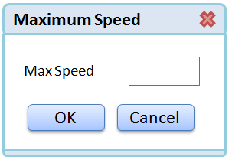

**Figura 4.** Janela de configuração para alterar a velocidade máxima de uma rua

Caso o número de vias tenha que ser alterado, a rua deve ser removida, e uma nova rua com o número de vias desejado deve ser criada.

Para conectar uma rua à outra, basta que a nova rua seja criada a partir de um dos nós de extremidade da anterior.

## Removendo uma rua

Para remover uma rua, basta selecioná-la e apertar a tecla *Delete*. A opção *Remove Road* do menu **Edit** também pode ser usada para essa finalidade.

## Definindo pontos semaforizados

Caso haja necessidade de um ponto semaforizado, basta clicar no botão de adicionar um novo semáforo, o qual se encontra na **Área de Comandos** e é mostrado na Figura 5.

XP-traffic-lights-red.png

**Figura 5.** Botão de adicionar novo semáforo

Um novo semáforo também pode ser adicionado a partir da opção *New Semaphore* do menu **Edit**.

Assim que o semáforo é adicionado, a janela de configuração mostrada na Figura 6 é aberta pelo programa.

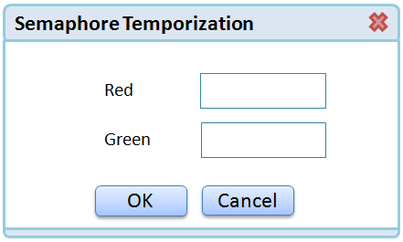

**Figura 6.** Janela de configuração da temporização do semáforo

Através dessa janela, é possível configurar a temporização do semáforo. Caso essa configuração tenha que ser alterada posteriormente, basta clicar duas vezes no semáforo, ou acessar a opção *Semaphore Temporization* do menu **Edit**.

## Excluindo um semáforo

Para excluir um semáforo, basta selecioná-lo e apertar a tecla *Delete*. Essa exclusão também pode ser feita através da opção *Remove Semaphore* do menu **Edit**.

## Definindo parâmetros gerais da simulação

Para a definição dos parâmetros gerais da simulação (fluxo de entrada, distância de segura entre os veículos e passo da simulação), basta clicar no botão de configuração, o qual se encontra na **Área de Comandos** e é mostrado na Figura 7.

objects-misc-gears.png

**Figura 7.** Botão de configuração

Uma janela de configuração, mostrada na Figura 8, é aberta pelo programa, para que os parâmetros sejam definidos. A mesma janela pode ser acessada através da opção *General Parameters* do menu **Edit**.

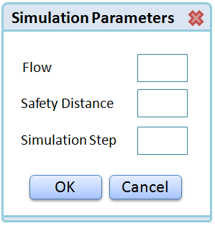

**Figura 8.** Janela de configuração de parâmetros gerais

## Criando um novo mapa

Caso haja necessidade de criar um novo mapa, removendo aquele já foi criado, basta acessar a opção *New Map* do menu **Edit**.

# Controlando uma simulação

## Iniciando a simulação

Para iniciar uma simulação, basta clicar no botão de iniciar simulação, o qual se encontra na **Área de Comandos** e é mostrado na Figura 9.

Button Play.png

**Figura 9.** Botão de iniciar simulação

A simulação é mostrada na **Área de Desenho e Simulação**, na mesma área em que o mapa foi confeccionado.

Alternativamente, a simulação pode ser iniciada através da opção *Start Simulation* do menu **Simulation**.

## Pausando a simulação

Caso a simulação tenha que ser pausada, basta clicar no botão de pausar simulação, o qual se encontra na **Área de Comandos** e é mostrado na Figura 10.

Button Pause.png

**Figura 10.** Botão de pausar simulação

A simulação pode ser retomada do ponto onde foi pausada ao clicar no botão de iniciar simulação (Figura 9).

A simulação também pode ser pausada e retomada a partir das opções *Pause Simulation* e *Start Simulation*, respectivamente, do menu **Simulation**.

## Parando a simulação

Para parar a simulação em andamento, basta clicar no botão de parar simulação, o qual se encontra na **Área de Comandos** e é mostrado na Figura 11.

Button Stop.png

**Figura 11.** Botão de parar simulação

A simulação também pode ser parada através da opção *Stop Simulation* do menu **Simulation**.

## Reiniciando a simulação

Para reiniciar uma simulação, basta clicar no botão de reiniciar simulação, o qual se encontra na **Área de Comandos** e é mostrado na Figura 12.

Button Last.png

**Figura 12.** Botão de reiniciar simulação

Uma simulação pode ser reiniciada a partir da opção *Restart Simulation* do menu **Simulation**.

# Outras opções

## Aplicando zoom

Para aumentar o zoom do mapa, basta clicar no botão de aumentar zoom, o qual se encontra na **Área de Comandos** e é mostrado na Figura 13.

zoom_more.png

**Figura 13.** Botão de aumentar zoom

Para que o zoom seja diminuído, o botão de diminuir zoom, localizado na mesma área, deve ser usado (Figura 14).

zoom_less.png

**Figura 14.** Botão de diminuir zoom

## Gerando relatório

Há dois relatórios possíveis para serem gerados: um contendo os dados da simulação mais recente (ou a que está pausada, ou a última que foi executada), e outro contendo os dados de todas as simulações realizadas naquela seção. As duas opções de relatório podem ser acessadas através do menu **Reports**.